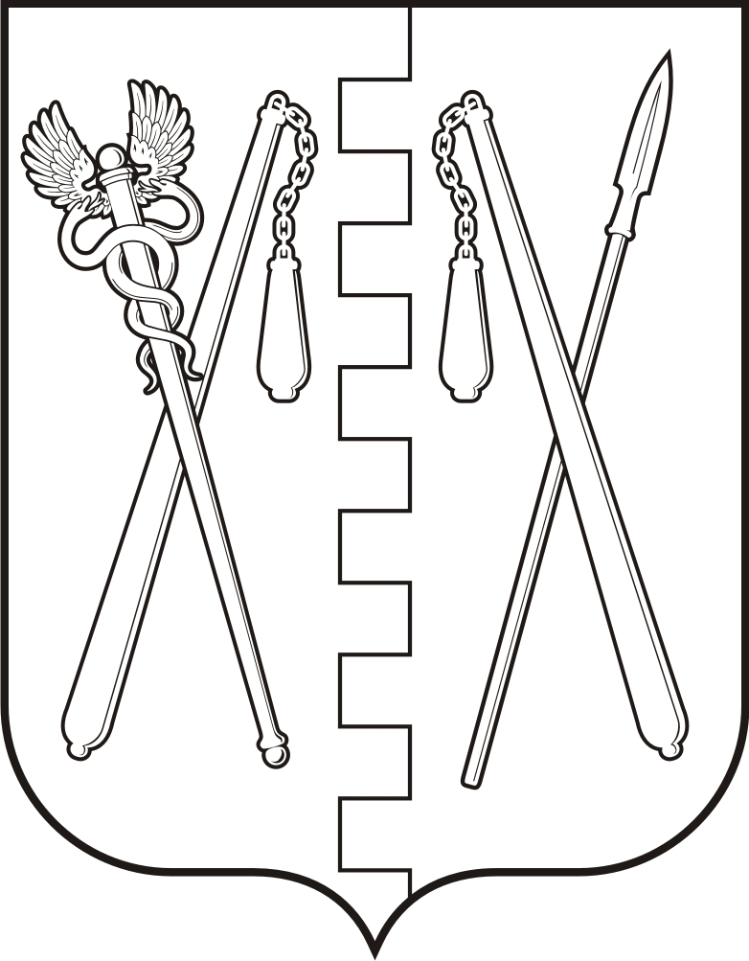
КУРГАНСКАЯ ОБЛАСТЬ
ПОЛОВИНСКИЙ МУНИЦИПАЛЬНЫЙ ОКРУГ КУРГАНСКОЙ ОБЛАСТИ
АДМИНИСТРАЦИЯ ПОЛОВИНСКОГО МУНИЦИПАЛЬНОГО ОКРУГА КУРГАНСКОЙ ОБЛАСТИ

ПОСТАНОВЛЕНИЕ
от | 24.09.2024 года |  |  | № 992
с. Половинное
О начале отопительного сезона на
территории Половинского муниципального
округа Курганской области

В соответствии с Федеральным законом Российской Федерации от 06.10.2003 года №131-ФЗ «Об общих принципах организации местного самоуправления в Российской Федерации», Постановлением Правительства Российской Федерации от 6 мая 2011 года № 354 «О предоставления коммунальных услуг собственникам и пользователям помещений в многоквартирных домах и жилых домов» и пунктом 11.7 Правил технической эксплуатации тепловых энергоустановок, утвержденных приказом Минэнерго РФ от 24.03.2003 года № 115 «Об утверждении правил технической эксплуатации тепловых энергоустановок», Уставом Половинского муниципального округа Курганской области Администрация Половинского муниципального округа Курганской области
ПОСТАНОВЛЯЕТ:
1. Установить начало отопительного периода 2024-2025 г.г. на территории Половинского муниципального округа Курганской области с 23 сентября 2024 года.
- Рекомендовать:
  - 2.1 Руководителям предприятий, организаций, учреждений, в чей собственности находятся источники тепловой энергии, начать отопительный сезон на территории Половинского муниципального округа Курганской области, не позднее дня, следующего за днём окончания 5-дневного периода, в течение которого среднесуточная температура наружного воздуха ниже 8 градусов Цельсия.
  - 2.2 Подачу теплоносителя организовать согласно температурному графику с учётом установленного температурного режима в отапливаемых помещениях.
2.3 Руководителям Муниципального органа управлением образованием Администрации Половинского муниципального округа Курганской области, Центрального, Северного и Южного территориальных отделов Администрации Половинского муниципального округа Курганской области, имеющим на своей территории источники тепловой энергии начать подачу тепловой энергии.
3. Опубликовать настоящее постановление в общественно-политической газете Половинского района Курганской области «Вестник района», в местах, установленных Уставом Половинского муниципального округа Курганской области, разместить на официальном сайте Администрации Половинского муниципального округа Курганской области в информационно-телекоммуникационной сети «Интернет».
4. Контроль за исполнением настоящего постановления возложить на первого заместителя Главы Половинского муниципального округа Курганской области.

Глава Половинского муниципального
округа Курганской области В.В. Меньщиков

